**ИНСТИТУТ РАЗВИТИЯ ОБРАЗОВАНИЯ**

**МЕТОДИЧЕСКАЯ РАЗРАБОТКА УРОКА НА ТЕМУ**

**«РУССКИЙ НАРОДНЫЙ КОСТЮМ.**

**ЖЕНСКАЯ ОДЕЖДА ПОНЕВНОГО ТИПА»**

**(8 класс, девочки)**

**НОМИНАЦИЯ «ИНФОРМАЦИОННОЕ СОПРОВОЖДЕНИЕ ТВОРЧЕСКОГО ПРОЕКТА»**

**Разработала: учитель технологии**

**МБОУ СШ № 45 г. Липецка**

**Ролдугина Ирина Петровна**

**г. ЛИПЕЦК, 2018 год**

**Технологическая карта урока технологии**

**Тема урока: Русский народный костюм. «Женская одежда поневного типа», 8 класс**

**Учитель: Ролдугина Ирина Петровна, МБОУ СШ №45 г. Липецка**

**Региональный компонент: художественное краеведение Липецкой области**

|  |  |
| --- | --- |
| Цель деятельности педагога | Организовать деятельность учащихся по приобретению умений и навыков коллективной проектной деятельности  Задачи обучения:   1. Формировать у учащихся образное представление об организации русского женского народного костюма поневного типа 2. Формировать навыки работы с информацией, развитие мыслительных операций 3. Воспитание уважения к традициям и культуре русского народа |
| Цель деятельности учащихся | Изучить костюм крестьянки Воронежской губернии; основные элементы костюма; включиться в коллективную проектную деятельность. |
| Тип урока | Урок «открытия» нового знания |
| Технологии | Развивающего и личностно-ориентированного обучения |
| Методы и формы обучения | Объяснительно-иллюстративный, проблемно-диалоговый, практический; фронтальная, индивидуальная, парная. |
| Основные понятия и термины | Понева, рубаха, завеска, покромка, кокошник, сорока, гарус и др. |
| Наглядно-демонстрационный материал | Кукла, одетая в русский народный костюм; фотографии русского костюма крестьянки Воронежской губернии; текст по теме урока; схемы-кластеры; презентация «Викторина **«**Краткий словарь названий старинной русской одежды и тканей» |
| Технические средства | Мультимедийная доска, ноутбук |
| Планируемые образовательные результаты | Предметные УУД: знание образного языка народного прикладного искусства; приобретение опыта коллективной проектной деятельности  Метапредметные УУД:  Познавательные: поиск и выделение необходимой информации; смысловое чтение; умение осознанно строить речевое высказывание: обобщать, анализировать информацию.  Регулятивные: целеполагание, анализ ситуации и моделирование, планирование, рефлексия, оценка и самооценка деятельности  Коммуникативные: диалог; организация учебного сотрудничества; умение работать в коллективе.  Личностные УУД: формирование мотивации и самомотивации изучения темы, развития готовности к самостоятельным действиям, развития трудолюбия и ответственности за качество своей деятельности, проявление технико-технологического мышления. |

Организационная структура урока

|  |  |  |  |  |  |
| --- | --- | --- | --- | --- | --- |
| **Этап урока** | **Деятельность учителя** | **Деятельность учащихся** | **Используемые методы, приемы, формы организации совзаимодействия на уроке** | **Формируемые УУД** | **Результат взаимодействия (сотрудничества)** |
| 1. Организационный момент | Приветствует учащихся; проверяет готовность учащихся к уроку; отмечает отсутствующих; мотивация учащихся на успех. | Приветствуют учителя, визуально контролируют готовность к уроку. | Словесный,  фронтальная форма работы с учащимися | Личностные:  имеют мотивацию к учебной деятельности  Регулятивные: самоорганизация предстоящей деятельности | Психологический настрой на успешную работу на уроке. |
| 1. Постановка учебной задачи | Беседа с учащимися:  -В каком году образовалась Липецкая область?  - Какие губернии вошли в состав Липецкой области?  - Как вы понимаете пословицу «По одежке встречают, по уму провожают»?  -Как Вы думаете, о чем сегодня пойдет речь на уроке?  Подводит учащихся к формулировке темы и целей урока. | Учащиеся формулируют тему и цель урока; записывают в тетрадь тему урока. | Постановка вопросов, фронтальная  форма работы с учащимися | Личностные:  имеют мотивацию к учебной деятельности; проявляют интерес, внимание  Регулятивные: принимают и сохраняют учебную задачу | Определение темы, цели и задач урока. |
| 1. Актуализация знаний. Подготовка учащихся к усвоению нового материала. | Раздает учащимся текст и фотографии (Приложение №1,№2) «Русский народный костюм поневного типа крестьянки Воронежской губернии».  Формулирует проблемный вопрос урока  - Какая характерная черта русского народного костюма?    Подводит учащихся к выводу: народный костюм всегда соответствовал образу жизни человека, его труду и характеру. Женщины после замужества носили одежду поневного типа. | Рассматривают фотографии, отвечают на проблемный вопрос учителя.  В случае затруднения учащимся можно обратиться к тексту, найти ответ на поставленный вопрос.  -Делают вывод: характерной чертой русского народного костюма являлась многослойность в одежде. | Наглядный; создание проблемной ситуации в виде беседы, диалога с учащимися. Фронтальная форма организации деятельности | Познавательные: сопоставляют, анализируют поставленную задачу  Регулятивные: принимают и сохраняют учебную задачу.  Коммуникативные: умеют слушать, высказываться | Активизация мыслительной деятельности учащихся |
| 1. Усвоение нового знания | Предлагает учащимся выслушать сообщение ученицы на тему «Понева» (опережающее задание: рассказ о поневе по схеме-кластер, изображенной на доске) (Приложение №3)    - Задание учителя: работая в парах составить схему - кластер по элементам костюма. По опорным понятиям выстроить логический рассказ о:  - рубахе  -покромке  -завеске  -головном уборе  -украшениях  -обуви  - непонятных терминах и словах  Подвести итог, сделать вывод о значении элемента костюма. | Учащиеся работают с текстом и фотографиями «Костюм крестьянки Воронежской губернии», составляют схему- кластер на отдельных листах (работают в парах по индивидуальным заданиям). Находят основные характеристики элементов костюма, подводят итоги работы. | Самостоятельная работа, работа с текстом, создание проблемных ситуаций. Работа в парах.  Методы активного чтения | Познавательные: сопоставляют, анализируют поставленную задачу  Регулятивные: принимают и сохраняют учебную задачу.  Коммуникативные: умеют слушать друг друга, высказываться | Активизация мыслительной деятельности учащихся, развитие интереса к теме урока.  Учащиеся ведут поисковую работу, тем самым закрепляют учебную информацию вместе с учителем. |
| Физкультминутка | Организация физкультминутки | Учащиеся проводят физкультминутку и выполняют упражнения | Фронтальная форма работы с учащимися | Личностные:  Положительно относятся к двигательной активности. | Положительная мотивация к сохранению здоровья |
|  | Активно наблюдает, слушает учащихся, анализирует услышанную информацию.    Раздает правильно составленные схемы и предлагает учащимся сверить свои ответы | Рассказы учащихся:  -на доску вывешивается схема-кластер;  -по опорным понятиям учащиеся подводят итог работы  Учащиеся выставляют самооценку своей деятельности | Словесный, наглядный, стимулирование интереса учащихся, сравнение, обобщение, выделение главного.  Фронтальная работа с классом  Самоконтроль, самооценивание | Познавательные: сопоставляют, анализируют поставленную задачу  Регулятивные: принимают и сохраняют учебную задачу.  Коммуникативные: умеют слушать, высказываться.  Коммуникативные УУД: учебное сотрудничество, оценка и коррекция действий партнера  Регулятивные УУД: волевая саморегуляция, оценка | Учащиеся сориентированы на плодотворную работу на уроке |
| 1. Применение теоретических знаний. Самостоятельная творческая проектная работа |  |  |  |  |  |
| 5.1 Вводный инструктаж | Учитель объявляет тему, цели и задачи проектной работы. Инструктирует учащихся по предстоящей деятельности. (Приложение №4) Напоминает учащимся о правилах безопасного труда при выполнении проекта.  Напоминает о методах контроля, необходимости самоконтроля, а также взаимоконтроля. Определяет критерии оценки качества работы. | Учащиеся формулируют проблему совместно с учителем, изучают инструкционные карты «Алгоритм проектной деятельности»; организуют подготовку рабочего места к проведению практической работы; продолжают работать в парах по тем же самым направлениям деятельности согласно алгоритму | Инструктаж | Регулятивные: определяют план и последовательность трудовых действий  Познавательные: выбирают оптимальные приемы работы.  Коммуникативные: умение работать в коллективе | Мотивация на качественную работу с целью получения высоких оценок. |
| 5.2 Самостоятельная работа учащихся. Текущий инструктаж.   * 1. Заключительный инструктаж | проводит целевые обходы:  -проверка организации рабочих мест учащимися  -проверка правильности выполнения приемов технологической последовательности    Объявляет об окончании практической работы. | Учащиеся самостоятельно разрабатывают алгоритм исследовательской деятельности; выбирают приемы практической деятельности: эскиз, макет, изделие и т.д. | Методы контроля, самоконтроля, взаимоконтроля, метод самостоятельной работы. Индивидуальные формы работы. | Регулятивные: определяют план и последовательность трудовых действий  Познавательные: выбирают оптимальные приемы работы.  Коммуникативные: умение работать в коллективе  Личностные: развитие внимательности, формирование аккуратности, точности в работе |  |
| 1. Рефлексивно-оценочный этап | -предлагает провести самоанализ выполненной работы, осуществить самооценку и обосновать ее.  - оценивает совместно с учащимися результаты их работы на уроке, выставляет отметки  - проводит рефлексию, предлагает поучаствовать в викторине «Краткий словарь названий старинной русской одежды и тканей» (Приложение №5, презентация) | Сравнивают работы, анализируют и оценивают свою работу, обосновывают оценку.  На примере нескольких работ, совместно с учителем выявляют ошибки и устанавливают их причины. Участвуют в викторине, работают в рабочей тетради  (Приложение №6) | Метод контроля, самоконтроля, взаимоконтроля, формирование выводов, анализ работы.  Фронтальная и индивидуальная работа с классом. | Личностные: умение провести самооценку и организовать взаимооценку.  Регулятивные: построение логической цепочки рассуждений.  Познавательные: умение сформулировать алгоритм действия; выявлять допущенные ошибки и обосновывать способы их исправления, обосновывать показатели качества конечных результатов. | Умение учащимися анализировать свою деятельность на уроке. |
| 1. Задание на дом | Продолжить работу по проектной деятельности в парах; подготовиться к защите коллективного проекта «Русский народный костюм»  -комментирует выполнения домашнего задания. | Записывают задание в дневник. | Метод самостоятельной поисковой работы | Регулятивные: умение организовать деятельность по выполнению домашнего задания.  Познавательные: умение анализировать информацию, осознанно работать с текстом учебника | Учащиеся дома закрепляют изученный материал. Осуществляют исследовательскую работу по теме урока. |
| 1. Уборка рабочих мест. Окончание урока | Организует уборку рабочих мест всеми учащимися и дежурными. | Проводят уборку рабочих мест и классного кабинета | Фронтальная работа с классом под руководством учителя | Регулятивные: оценивают качество уборки рабочих мест.  Личностные: выполняют обязанности дежурных учащихся | Достижение цели и задач урока |

ПРИЛОЖЕНИЕ № 1

**« Текст «Русский народный костюм крестьянки Воронежской губернии», предлагаемый учащимся для изучения»**

Воронежские крестьяне носили: женщины поневный тип одежды, девушки сарафанный. Полный набор поневного комплекса состоял из поневы, рубахи, запана, завески или фартука, покромки, гаруса, одного-двух монистов и каскада бус, серег-янтариков и пушков, головных уборов: кички или сороки, кокошника, комплектов платков, шалей и подшальников — корсетки или летника, шубы дубленой или крытой, куцки или куцынки и набора обуви.

Понева — поясная набедренная одежда, одна из древнейших одежд восточных славян. При раскопке славянских курганов X-XIII веков на землях Владимирской, Московской, Смоленской и Калужской облас­тей были найдены фрагменты поневных тканей.

По декоративно-художественному оформлению поневы разных местностей различались между собой, однако все имели обшие черты. Поле поневы разбивались на квадраты. Окна квадратов символизиро­вали участки черноземного поля, а полосы означали овраги, дороги, тропы, межи и реки на земле. По нижнему краю поневы проходила по­лоса шириной 10-25 см, которая заполнялась геометрическим орна­ментом, символизирующим то, что растет на земле, и называлась эта полоса — окладом. В застроченный верхний край юбки вставлялся шну­рок-гашник которым регулировали размер по фигуре. По богатству ук­рашения оклада судили о достатке и мастерстве владелицы поневы.

Наиболее широко распространение в Воронежской губернии полу­чил тип рубахи с косыми поликами. Шилась она длиной до пояса из до­мотканой (посконной) холстины, позже из фабричной ткани. Эта часть одежды называлась станушкой. К низу станушки на живую нитку под­шивалась холстина — подставка, длиной на ладонь ниже колена.

Рукава рубахи замужней женщины украшались богаче и ярче, чем рукава девичьей рубахи. Вставной полик рукава делался из многоцвет­ного заборного тканья, с вышивкой, узорами из полосок кумача и блес­ток, обсадкой бисером, нашивкой шелковых, гладких и узорчатых лент, тесьмой из гаруса, сутажа, кружев и других материалов. Все материалы были гармонично подобраны и образовывали единое целое; рукава напоминали крылья сказочных птиц.

Поверх рубахи и поневы подпоясывалась покромка, которая состояла из тканей черной покромины длиной 2,3-2,5 метра и шириной 4,5- 6,0 см и двух концов длиной 38—45 см, шириной 10-12 см.

Покромка символизировала кромку участка земли черного цвета. Концы покромки украшались многоцветным геометрическим рисунком, блестками, бисером, каменными цветками пуговицами позументом и паникой-бахромой.

Если поверх рубахи и поневы не надевали запан (туникообразная одежда), но тогда надевали завеску или передник, который отражал своеобразные одежды воронежской крестьянки. Украшали его по низу вышивкой, аппликацией, лентами, бисером.

Без головного убора комплекс одежды был бы неполным и согласно обычаю древних восточных славян даже и не мыслился.

Женщины носили «сороки», кокошники, обвязки. Форму «сороки» определяли кички (лопатообразная, копытообразная, рогатообразная) . Могли быть «сороки» с высокой верхней частью в виде четырехгранника или в виде небольшой шапочки на твердой основе с высоким греб­нем сзади, обшитой парчой, бархатом, блестками.

В селах Воронежского края был распространен кокошник в форме высокой цилиндрической шапки. Во всех комплектах женской одежды особое место занимали из бисера в форме воротника (бредни ожерелки)ожерелья, сплетенные из гаруса и бисера; длинные полосы (гайтан).

Любимым убором и для девушек и для женщин был платок. Замуж­ние женщины надевали платки поверх кичек и кокошников. Платок не только служил ярким акцентом, но и мягко обрамлял лицо. Сливаясь с цветной гаммой одежды, платок гармонично обогащал и как бы конструктивно завершал ее.

Обувь делали изо льна, веревок, кожи. Это лапти, чуни из пеньки, кожаные

«коты», и «поршни», сапоги. Каждое село гордилось своим костюмом, хранило его. Местные варианты одежды. Местные особенности орнамента в вышивке и ткачестве составляют самостоятельный пласт в русской культуре.

ПРИЛОЖЕНИЕ № 2

**«Фотография праздничного костюма крестьянки Воронежской губернии»**

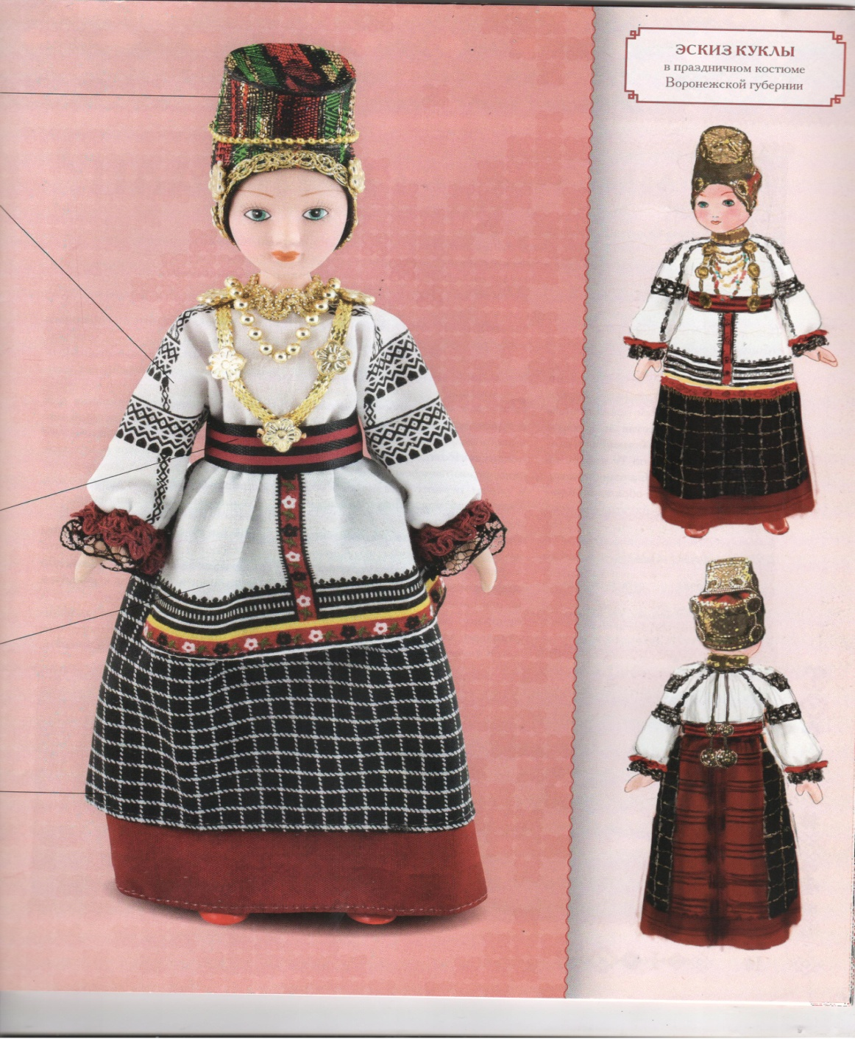

ПРИЛОЖЕНИЕ № 3

**Схема – кластер**

**Понева**

**(поясная одежда)**

Ткань: шерсть

Цвет: черный (темно синий)

|  |  |  |
| --- | --- | --- |
| Квадраты, полосы | Оклад (полоса ткани шириной 0-25 см) | Шнурок-гашник |
| Участки черноземного поля; овраги, дороги, тропы, реки | Геометрический орнамент символизировал то, что растет на земле | Регулировал размер по фигуре |
|  | **По богатству украшения оклада судили о достатке и мастерстве владелицы поневы** |  |

ПРИЛОЖЕНИЕ № 4

**Коллективный мини - проект «Русский народный костюм»**

Обоснование проблемы: в этом году в школе решили провести конференцию, где освещались бы вопросы, связанные с историей нашего края. Как известно население Липецкой области весьма разнообразно. В этой связи можно рассматривать и одежду каждого района и области, так как местные варианты одежды сугубо индивидуальны и неповторимы. За основу исследования можно взять русский народный костюм крестьянки Воронежской губернии, так как Липецкая область была образована в 1954 году, в состав которой вошли и территории Воронежской губернии в том числе.

Проектная деятельность организована в парах по следующим элементам костюма:

1-я пара – «Рубаха»

2-я пара – «Завеска»

3-я пара – «Покромка»

4-я пара – «Головные уборы»

5-я пара – «Украшения»

6-я пара **-** «Украшения»

7-я пара **-** «Обувь»

8-я пара **-**  «Сарафанный комплекс

**Инструкционная карта**

**«Алгоритм проектной деятельности»**

|  |  |
| --- | --- |
| **№** | **Алгоритм исследования** |
| 1. | Конкретизация задачи. Выбор объекта исследования |
| 2. | Сбор информации, подбор специальной литературы по теме исследования |
| 3. | Поиск оптимального решения задачи, выбор лучшего варианта |
| 4. | Составление плана практической реализации (выбор технологии изготовления элемента костюма, подбор необходимых материалов, инструментов, оборудования, составление технологической карты |
| 5. | Изготовление объекта исследования |
| 6. | Оформление проекта (подготовка документации: чертежи, рисунки, эскизы, макеты, технологические карты; экономическое, эстетическое и экологическое обоснование) |
| 7. | Оценка качества выполнения проекта |
| 8. | Анализ результатов исследовательской деятельности (самоанализ деятельности) |
| 9. | Защита проекта: доклад, презентация, творческая подача защиты проекта. |

ПРИЛОЖЕНИЕ №5 (ПРЕЗЕНТАЦИЯ ПРИЛАГАЕТСЯ)

**Викторина «Краткий словарь названий старинной русской одежды и тканей»**

1. Элемент женского народного костюма, род шерстяной юбки длиной до щиколоток? *(понева (понява, понька))*
2. Основной элемент русского женского и мужского народного костюма? *(рубаха)*
3. Элемент женского крестьянского костюма, представляющий собой кусок ткани, защищающий одежду от загрязнения? *(передник (запон, занавеска, голянка, носов, нагрудник, нагрудень, хвартук))*
4. Основной элемент русского народного женского костюма; высокая юбка, закрепленная на плечевом поясе с помощью лямок (бретелей) или безрукавное платье, надеваемое поверх рубахи? *(сарафан)*
5. Женский головной убор (в допетровской Руси был распространен в боярской среде, в 19 веке – только в крестьянской и купеческой)? *(кокошник)*
6. Обувь прямого плетения с круглой или прямоугольной головкой из пеньковой веревки, полосок ткани, соломы? *(чуни (шептуны, крутенки, шоптанники))*
7. Льняная суровая или беленая ткань, выработанная из толстой пряжи? *(холст)*
8. Сложноузорчатая художественно-декоративная ткань с шелковой основой, содержащие металлические нити (золотые, серебряные и т.д)? *(парча)*
9. Головной убор замужних женщин – вышитый чехол из холста, кумача или другой ткани, надевавшийся поверх кички? *(сорока)*
10. Узорная льняная или пеньковая ткань (орнамент ткани чаще всего состоял из клеток и полосок)? *(пестрядь)*
11. Плетеная обувь, изготовленная из древесной коры? *(лапти)*
12. Головной убор замужних женщин, шапочка с твердой передней частью в форме рогов или лопатки? *(кичка (кика)*

ПРИЛОЖЕНИЕ №6

Карта самоконтроля и самооценивания по теме урока

|  |  |  |  |
| --- | --- | --- | --- |
| «Знала» | «Узнала» | «Хочу узнать» | Самооценка |
|  |  |  |  |

**САМОАНАЛИЗ УРОКА**

Данный урок соответствует требованиям ФГОС второго поколения, был проведен согласно тематическому планированию рабочей программы по технологии в 8 классах (девочки).

В основе урока - системно-деятельностный подход в обучении.

Главной целью урока явилось: организовать деятельность учащихся по приобретению умений и навыков коллективной проектной деятельности. Деятельность учащихся на уроке была направлена на формирование навыков работы с информацией, развитие мыслительных операций, речевых навыков.

В ходе решения проблемного вопроса урока были применены активные методы работы с информацией:

* Работа с текстом на понимание прочитанного;
* Поиск новых слов, терминов (этап просмотрового чтения);
* Структурирование текста с целью выделения смысловых единиц, опорных понятий и графическое их оформление в определенном порядке в виде схемы-кластера, в которой должна прослеживаться четкая логическая связь.

Таким образом, на этапе актуализации знаний, был вызван интерес учащихся к изучаемой теме урока. Творческое задание было предложено детям в виде коллективной проектной деятельности.

Проектный, исследовательские методы обучения повышают интерес к предмету, очень эффективно служат закреплению теоретического материала, потому что включают все виды восприятия (зрительное, слуховое, моторное). Форма реализации проектного метода - самостоятельная работа (работа по алгоритму) позволила учащимся реализовать свое творчество, умение работать в команде.

Методы самоконтроля и самооценивания позволили адекватно оценить учащихся на уроке.

Урок получился результативным, так как полностью был направлен на самостоятельное освоение учащимися учебного материала, накапливание опыта работы с учебной литературой.

В работу были вовлечены все учащиеся класса, группы работали в дружеской атмосфере, что позволило поддерживать хороший психологический микроклимат на уроке.

